**创新思维数字驱动，迸发党建新动能**

逸兴泰辰技术有限公司党支部

**提要：**逸兴泰辰技术有限公司党支部聚焦贯彻党的二十大精神，做实、做细基层党建工作，坚持科技与创新，促进非公企业党建发展。通过开展“学习二十大，迈向新征程”的沉浸式党建活动，激励党员发挥先锋模范作用。结合高新区和企业自身产业特色建立产业党建联盟，充分整合资源，推动党建工作与产业发展深度融合、互促共进。践行“党员先锋”精神，构建非公企业党建与业务工作深度融合新局面，推动科技创新工作争先创优。将党的政治优势、组织优势转化为企业的发展优势、创新优势、竞争优势，助推企业战略转型，实现发展飞跃。

**一、背景**

聚焦贯彻党的二十大精神，坚持把党的政治建设放在首位，坚持实事求是，坚持稳中求进工作总基调，坚持目标导向、问题导向、效果导向相统一，认真落实上级党委各项部署要求，高标准落实党支部“三会一课”制度，创新党建工作理念，坚持把非公企业党建工作和企业经营管理、职工队伍培养、企业文化建设、履行社会责任有机融合，并在实践中取得了一定的成绩，提升企业社会责任、促进企业和谐建设，激发党建新活力。

逸兴泰辰技术有限公司是一家于2012年5月在天津注册成立的非公有制企业，基于AI人工智能与应用，充分利用大数据、云计算、人工智能、虚拟化等前沿技术，为用户提供多元化的建筑智能化和智能交通的系统集成、软件开发及等相关技术服务。公司党支部成立于2017年12月6日，现有正式党员6名，预备党员2名，发展对象1名，入党积极分子4名。始终将党建工作和企业发展相融合，以党建促企业发展，以企业发展促党建。持续加强政治思想教育，积极做好榜样，促进公司团队建设，坚持和健全党支部的制度建设，发挥党支部的战斗堡垒作用。始终坚持“两手都要抓、两手都要硬、实现党建工作和企业发展一条心”的发展原则。

一年以来，逸兴泰辰技术有限公司党支部进一步强化政治意识、责任意识，通过开展年度主题为“学习二十大，迈向新征程”的沉浸式党建活动，激励广大党员在发挥先锋模范作用中永葆先进性、纯洁性，为企业建设提供了坚强组织保障。

**二、主要做法**

**（一）创新思维，为党建注入新活力**

创新党建工作的建设注重与时俱进。这就对创新的党建理念、形式和品质、内涵提出了新要求。逸兴泰辰党支部立足自身实际，对创新理念推广、内容设计、目标创建、特色做法等方面进行重新定位，提炼出党员群众乐于接受的党建创新思维和形式，突出党组织的独特性，激发党组织凝聚力。

**1、创新党建+企业文化建设，积蓄企业发展动能**

关于创新党建与企业文化融合，已成为热门课题，围绕该课题的探讨不能只是“浮于表面”。逸兴泰辰党支部深耕企业文化，本着“少讲理论，多讲实操”的原则，围绕“为什么融合？融合什么？怎么融合？”这三个问题进行了深度探索。

逸兴泰辰党支部在党建与企业文化的融合过程中，从理念衔接、路径协同以及评价互补三个方面入手，进行了立体的、全方位的、多层次的尝试与实践。

理念衔接方面，非公企业文化理念的形成，要遵从党的思想的指引。在企业中，一切决策和经营管理行为，都绕不开四个必须要考虑的要素，即党的方针、法律法规、道德伦理和绩效导向。在非公企业文化理念的提炼过程中，党的方针是天，法律法规是地，而道德伦理和绩效原则是构成企业文化理念的两大核心元素。企业文化理念的形成过程中，公司党支部召开企业文化专题会议，就企业文化导向与企业价值倡导提出统一意见，并将意见提交宣传部门，进行汇总和梳理，形成党员对企业文化理念的统一意见。在企业文化理念形成初稿之后，除经总经理办公会审议之外，同时交由党委会审议并通过，强化党组织在企业文化理念形成过程中的作用，从而为企业文化把握方向，统领大局；也能够凝聚党员对企业文化的共识，为后续企业文化落地打下党员基础。

路径协同方面，坚持党员教育与文化宣贯相结合，开展党课讲文化、主题党日学文化、党支部文化践行研讨会等。在党课活动中，除讲授党的方针政策外，引入企业文化内容，让党课成为党员学习和文化宣贯的双重阵地；公司党支部每年利用一次主题党日活动，学习企业文化理念，分享企业文化故事，总结文化践行经验；公司党支部将文化践行研讨活动嵌入党支部会议，在会议上利用每人十分钟时间，由参会党员就过去一段时间内个人的文化表现或见到的文化案例进行分享。同时，逸兴泰辰党支部针对不同的党建专题活动，引入相应的文化管理工具，以新工具操作新活动，达到新效果。以“深入学习宣传贯彻党的二十大精神”为例，围绕“文本细读、全面解读、深入研读、做模范党员”，引入“文化述职”工具，督促党员行动，考察效果。

评价互补方面：逸兴泰辰党支部以价值观冠名模范党员称号，对于获得模范党员称号的党员，依据其个人特质和日常工作表现，从企业价值观中选取一条最符合其特质和表现的价值观，为其冠名，如“正能量之星”“最佳贡献党员”……；另外，公司党支部将价值观评价结果纳入党员评价，对于党员的评价，除常规绩效评价之外，引入日常价值观评价结果，作为参考项和加分项。

**2、创新党建+共建联盟，筑牢发展基石**

党建引领经济社会发展，经济发展到哪里，党建就要推进到哪里。近年来，党建工作不仅成为了推动地方经济社会发展的“牛鼻子”，而且成为了拉动经济的“红色引擎”。按照“围绕产业抓党建，抓好党建促发展”的思路，逸兴泰辰党支部结合高新区和企业自身的产业特色建立产业党建联盟，充分整合党建、本区域人才、技术、信息等资源，探索形成产业联动、支部互动、党员带动，推动党建工作与产业发展深度融合、互促共进，以党建联盟大智“汇”催开“创新之花”。

一是做大做强自身行业。整合产业协会、设计研究院、生态伙伴、银行、生资供应等党支部组建产业党建联盟发展共同体，构建起一“盟”多“友”，牵手联动的新型产业发展模式，融设计、研发、销售、运维服务为一体，充分发挥党组织对种信创产业的资源统筹作用，做大做强这个朝阳产业。

二是建立“一条龙”产业链发展模式。产业联盟明确党建工作职责，通过推行组织联建、资源联享、阵地联用、人才联育、活动联办、事务联商、产业联促工作法，让服务商、研发企业、供应商心往一处想，劲往一处使，凝聚起支部的核心力量和广大党员的先锋模范作用，有效攻克产业环节存在的问题，逐步形成“设计—研发—交付—运维”产业链发展模式。

三是凝聚发展合力。通过党建引领，产业带动，把党员聚在产业链上，以点的跳跃带动链的发展，让党旗在生产一线飘扬。通过定期开展联合培训、志愿服务等党建活动，提高基层党组织党建意识和工作质量，充分发挥党员先锋模范作用，同心同力凝聚起发展合力。

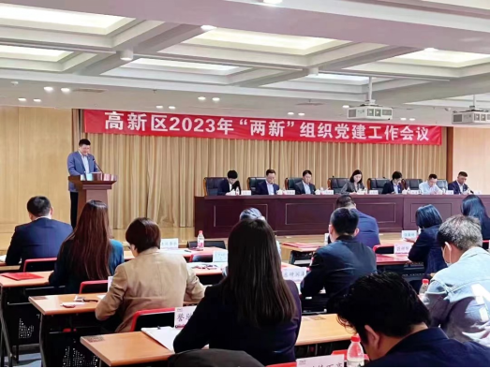

逸兴泰辰党支部书记王金刚在高新区2023年“两新”组织党建工作会议上发言

**（二）党建引领数字驱动，开创发展新局面**

一个支部一座堡垒，一名党员一面旗帜。逸兴泰辰技术有限公司党支部践行“党员先锋做表率 冲锋一线显担当”精神，将党建工作融入科技创新工作大局中谋划，坚持“党建引领 科技赋能”，构建非公企业党建与业务工作深度融合新局面，推动科技创新各项工作争先创优。

党员为骨干，创新服务在一线。党支部紧紧围绕“科技赋能数字驱动”的思路，坚持党建引领，把党的政治优势、组织优势转化成工作推进优势。安排党员业务骨干，成立科技创新服务队，先后开展知识产权培训、技术研讨、业务培训会等各类培训活动10余场，形成立项研讨项目3个，获得高新区 “创新工作室”资质认可2项；引导员工开展科技创新，按计划申报完成软件著作权17个，发明专利3个，实用新型专利1个，完成高新技术企业申报认定和科技部科技型中小企认定，完成创新型中小企业认定和专精特新中小企业认定，完成知识产权体系贯标认证。

科技创新强企梦，党建引领向未来。在高新区“两新”党组织和逸兴泰辰技术有限公司党支部坚强领导下，公司全体党员肩负使命、踔厉奋进、冲在前列，勇做行业技术领跑者、产业先行者、市场开拓者，谱写党建引领新篇章。

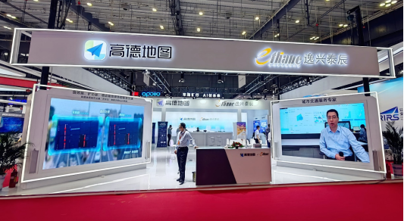

逸兴泰辰技术有限公司联合高德软件有限公司共同参展第十三届交博

**（三）创新沉浸式党建，助力党建与企业发展融合共促**

互联网+Keep团队版小程序，打造沉浸式党建活动。凭借“互联网+”思维，及时下最受广大人民群众欢迎和认可的健身软件--Keep团队版小程序，逸兴泰辰党支部开展了主题为“学习二十大，迈向新征程”2023逸兴泰辰全能挑战赛的党建活动。这次活动不但线上、线下相结合，同时引入了沉浸式理念，通过活动将党员与党员、党员与群众、党建与运动、党建与休闲生活、党建与企业文化建设全方位、立体化地结合起来，打造出了真正意义上的沉浸式党建活动。

这次挑战赛活动以各项运动打卡积分为基础，竞争的同时也让大家感受到团队协作的力量。在活动过程中，逐步通过连续做任务的形式，鼓励大家一直参与体验下去。例如到达卡点拍照，以照片+500字说明的形式表达对党、对国家的深刻理解；又如要求党员以不同的文字表达形式或记录、或抒发、或赞美自己对这次活动的感受以及对党和国家的热爱；再比如，党支部邀请公司员工参与定制专属的运动服装、帽子和纪念奖牌等环节。使得许多普通员工在一个又一个沉浸式的活动里逐渐对党的认识有了更深刻的理解，表达了要积极要求进步、尽快递交入党申请书向党组织靠拢的意愿。

逸兴泰辰的党员和普通员工参与热情都十分高涨，纷纷行动起来，跑上街头，跑进山野，或沐浴晨光，或身披星斗，表达对党、对祖国最清澈纯粹的爱。

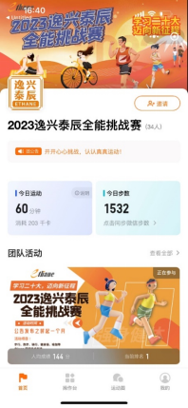

“2023逸兴泰辰全能挑战赛”活动界面

**三、工作成效**

以“2023逸兴泰辰全能挑战赛”、“第四届逸兴杯乒乓挑战赛”等活动为载体，以各类学习教育活动为平台，不断提升企业党建工作创新，努力构建思想政治保障工作体系，创造性地开展各种内容丰富的党内思想教育，使党员干部在各项工作中真正叫响“一个党员就是一面旗帜”，使党支部的战斗堡垒作用得到充分的发挥。加强党的思想建设、组织建设、作风建设、制度建设的工作，提高党组织的凝聚力和战斗力。

**（一）创新党建文化一体，筑牢精神**

以党建为主导的政治思想建设，与以文化为主导的经营思想建设相融合，双管齐下，推动非公企业思想建设产生实效，真正起到把握发展方向，引领经营管理，激发群体动力的作用。发挥党建工作的政治统领性，结合文化工作的方法多样性，相互促进，相互配合，进而形成党建特色，增强文化自信。

**（二）凸显党建特色，打造党建创新典型案例**

将文化工作的逻辑、思路、工具和创新方法，与党建内容相结合，以文化工具的多样性和创新性，增强党建工作的灵活性；以文化工作的实用性，增强党建工作的实效性，让广大员工切身感受到党建工作牵引力和文化工作的影响力。从而，打造出逸兴泰辰技术有限公司党建工作的鲜明特色，形成党建工作的独特创新形式。

**（三）“智慧”党建，以科技聚人气接地气**

通过独特创新的党建工作开展，和切实有效的建设成果，逸兴泰辰党支部连续两年被评为“五好党支部”。 同时作为国家级高新技术企业、天津市专精特新企业，逸兴泰辰技术有限公司也连续多年获得“中国智能交通推荐单位”、“中国智能交通优秀企业”、“华为优秀合作伙伴”、“天津市滨海新区工商联副会长单位”等行业认可和荣誉称号。

为了企业的可持续发展，公司不断修炼内功，强大自身实力，注重研发创新和知识产权保护，拥有智能交通相关自主知识产权专利及计算机软件著作权共计100多项。同时注重技术创新与产业合作，先后成为华为、阿里云、高德地图等互联网大厂的的专业生态合作伙伴，为合作伙伴提供专业化的服务，得到了行业客户和伙伴们的一致肯定，为公司树立了良好的口碑和形象。

**四、启示**

做实、做细基层党建工作，坚持科技与创新，促进非公企业党建发展。在今后的工作中，逸兴泰辰党支部将不断探索解决企业党建工作面临的新情况、新问题，努力做到在转变中适应、在创新中加强、在发展中提升，构建起“强党建、强逸兴”格局，将党的政治优势、组织优势持续转化为企业的发展优势、创新优势、竞争优势，助推逸兴泰辰战略转型，实现逸兴泰辰发展飞跃。